老师端：

1. 实时调整可供预约的空闲时间
2. 可以收到学生的预约提醒（如果可以选择拒绝或者接受就好啦，不是必须）
3. 老师结束后可以填写记录

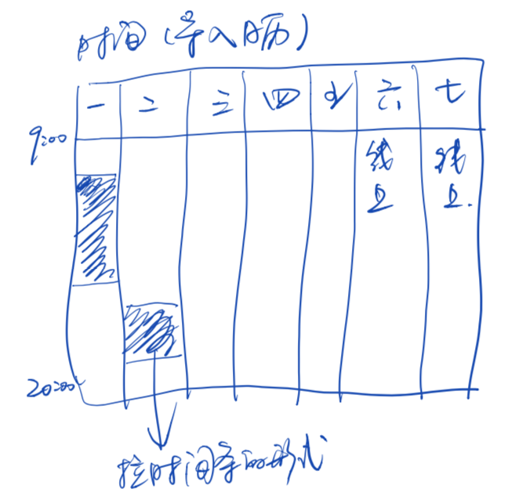

学生端：

可填写姓名、简述谈话主题需求、选择时间段

1、可以预约9-20:00中老师给出的空闲时间

2、可自行备注交流内容或小要求

3、可选择地点：办公室、食堂（11:40-13:20，17:30-19:00）、校园（18:00-20:00）等标签

4、为避免临时不便安排，提前3小时以上才能预约（如果可以实现的话）

5、学生在结束后可以填反馈（如果这样的话是不是就需要学生注册账号才能保证他看到自己的预约呢，还是说微信号就行～）

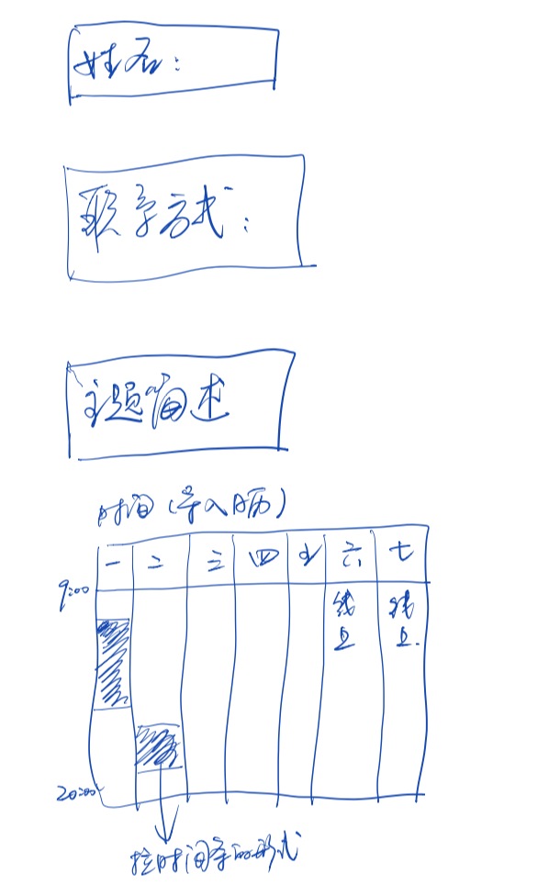



另：

1. 能不能实现信息导出呢：学生姓名、诉求、时间、学生反馈、老师记录